LA RESPONSABILIDAD DE LA NOTARIA EN CUANTO FEDATARIO PÚBLICO Y ASESOR DE LA HERENCIA FACULTA AL JUZGADOR DE INSTANCIA PARA APRECIAR LIBREMENTE LAS DECLARACIONES DE LOS TESTIGOS SEGÚN LAS REGLAS DE LA SANA CRÍTICA, Y QUE DENTRO DE LA LABOR REVISORA QUE DEBE LLEVARSE A CABO EN SEGUNDA INSTANCIA, TAL COMO SEÑALAMOS EN LAS SENTENCIAS DE ESTA SALA DE 13 DE MARZO DE 2009 Y 5 DE MARZO DE 2014 , DEBEN VALORARSE SI LAS CONCLUSIONES OBTENIDAS POR EL JUZGADOR DE LAS DECLARACIONES TESTIFICALES SE EVIDENCIAN " ARBITRARIAS, IRRACIONALES O CONTRARIAS A LA RAZÓN DE CIENCIA Y DEMÁS CIRCUNSTANCIAS DE LOS TESTIGOS DEPONENTES, YA QUE LA LIBERTAD DE APRECIACIÓN NO QUIERE DECIR APRECIACIÓN ARBITRARIA DEL RESULTADO DE LA PRUEBA, SINO APRECIACIÓN CRÍTICA", ASÍ D. ISIDORO DECLARÓ QUE ÉL PRESENTÓ EL IMPUESTO DE SUCESIONES NO LO HIZO PUES NO SABE HACERLO, LLEVABA TODOS LOS PAPELES DE LA NOTARIA QUE ESTABAN EN SU MESA Y QUE LA NOTARÍA SE ENCARGABA DE LOS IMPUESTOS, NO LO HIZO A TÍTULO PARTICULAR, SE PRESENTABA POR ENCARGO DE LA NOTARÍA, Y D. PAULINO RECONOCIÓ QUE EN LA NOTARÍA SE REALIZÓ LA TRAMITACIÓN Y GESTIÓN Y LLEVARLO A HACIENDA ES PARTE DE LA GESTIÓN, CUANDO SE DICE GESTIÓN ES PARA ENCARGARSE DE TODO Y QUE DÑA. ADELAIDA INTERVINO EN LA CONFECCIÓN DE LOS NÚMEROS, Y AUNQUE D. TOMÁS MANIFESTÓ QUE NO SE HACÍA EL CÁLCULO DE LA CUOTA, LAS LIQUIDACIONES QUE AFECTABAN A LA LIQUIDACIÓN SIEMPRE LO HACÍA EL ABOGADO EN EL CUADERNO VENÍAN CONFECCIONADAS POR ÉL, SÍ RECONOCE LA LETRA DE DÑA. ADELAIDA , Y TANTO ÉL COMO RESTO DE LOS TESTIGOS RECONOCEN SU VOZ EN LAS GRABACIONES TRANSCRITAS EN LOS AUTOS Y CORROBORAN LOS EXTREMOS RELATADOS, QUE NO QUEDAN DESVIRTUADOS POR LA DECLARACIÓN DE DÑA. ADELAIDA QUE PESE A RECONOCER COMO PROPIAS LAS VALORACIONES MANUSCRITAS COINCIDENTES CON LAS QUE OBRAN EN LA LIQUIDACIÓN DEL IMPUESTO MANIFESTÓ QUE ERAN MEROS CÁLCULOS UN BORRADOR PARA EL CÁLCULO DE LOS VALORES APORTADOS, SOLO REALIZÓ LA PROTOCOLIZACIÓN DEL CUADERNO EL TRABAJO LO TRAJO EL SR. AMADEO NO SE LE ENCARGÓ LA LIQUIDACIÓN DEL IMPUESTO. QUE NO COINCIDE CON LA VERSIÓN OFRECIDA POR D. AMADEO QUIEN RECONOCIÓ QUE LOS ACTORES ACUDIERON A SU DESPACHO PARA HACER EL CUADERNO PARTICIONAL, Y LO REALIZÓ Y EN LO QUE EXCEDÍA DE SUS CAPACIDADES COMO LETRADO ACUDIÓ A LA NOTARIA CON LA QUE TRABAJABA HABITUALMENTE PARA PROTOCOLIZAR EL CUADERNO Y SE ENCARGARAN DEL RESTO DE GESTIONES Y DE LA TRAMITACIÓN POSTERIOR, Y LA GESTIÓN LA HICIERON LOS OFICIALES DE LA NOTARIA, QUE FUERON QUIENES PRESENTARON LOS DOCUMENTOS COMO ASÍ RESULTA DEL DOCUMENTO PRESENTADO.
DADO QUE LO QUE SE EJERCITA EN LA DEMANDA ES UNA ACCIÓN DE RESPONSABILIDAD POR CULPA CONTRACTUAL ( ARTS. 1.101 Y 1.104 DEL CÓDIGO CIVIL ), EN SU VERTIENTE DE RESPONSABILIDAD PROFESIONAL, COMO SE CONTIENE EN LA STS DE 9 DE MARZO DE 2012 "LOS NOTARIOS SON PROFESIONALES A QUIENES COMPETE EL EJERCICIO PRIVADO DE FUNCIONES PÚBLICAS, SEGÚN EL ART. 1 LN. SU ACTUACIÓN PRESENTA ASÍ UNA DOBLE VERTIENTE, FUNCIONARIAL Y PROFESIONAL (ARTÍCULO 1II RN). SON, A LA VEZ, FUNCIONARIOS PÚBLICOS Y PROFESIONALES DEL DERECHO. LA NATURALEZA PÚBLICA DE SUS FUNCIONES SE MANIFIESTA DE MANERA PLENA EN EL EJERCICIO DE LA FE PÚBLICA NOTARIAL EN LA ESFERA DE LOS HECHOS EN LA ESFERA DEL DERECHO, MEDIANTE LA EXTENSIÓN O AUTORIZACIÓN DE INSTRUMENTOS PÚBLICOS ( STS 28 NOVIEMBRE DE 2007 ).

SENTENCIA
AUDIENCIA PROVINCIAL ASTURIAS

PONENTE: MARTA MARÍA GUTIÉRREZ GARCÍA
FECHA: 31/03/2014
SECCIÓN: SÉPTIMA
NÚMERO SENTENCIA: 115/2014
NÚMERO RECURSO: 484/2013

AUD.PROVINCIAL SECCION N. 7
GIJON
SENTENCIA: 00115/2014
AUDIENCIA PROVINCIAL DE
GIJON
SECCIÓN 007
-
DOMICILIO : PZA. DECANO EDUARDO IBASETA, S/N - 2º. 33207 GIJÓN
TELF : 985176944-45
FAX : 985176940
MODELO : SEN000
N.I.G.: 33024 42 1 2012 0009739
ROLLO : RECURSO DE APELACION (LECN) 0000484 /2013
JUZGADO PROCEDENCIA : JDO. PRIMERA INSTANCIA N. 1 DE GIJON
PROCEDIMIENTO DE ORIGEN : PROCEDIMIENTO ORDINARIO 0000883 /2012
RECURRENTE : ADELAIDA
PROCURADOR/A : ALBERTO LLANO PAHÍNO
LETRADO/A : JOSE LUIS ARJONA GARCIA
RECURRIDO/A : MIGUEL ÁNGEL , ANTONIA , AMADEO
PROCURADOR/A : ABEL CELEMIN VIÑUELA, ABEL CELEMIN VIÑUELA , Mª PAZ MANUELA ALONSO HEVIA
LETRADO/A : VILIULFO ANIBAL DIAZ PEREZ, VILIULFO ANIBAL DIAZ PEREZ , JOSE BENIGNO VARELA COUCEIRO
SENTENCIA NÚM. 115/2014.
ILMOS. SRES.:
PRESIDENTE: DON RAFAEL MARTÍN DEL PESO GARCÍA
MAGISTRADOS: DON RAMÓN IBÁÑEZ DE ALDECOA LORENTE
DOÑA MARTA MARÍA GUTIÉRREZ GARCÍA.
EN GIJÓN, A TREINTA Y UNO DE MARZO DE DOS MIL CATORCE.
VISTO EN GRADO DE APELACIÓN ANTE ESTA SECCIÓN SÉPTIMA DE LA AUDIENCIA PROVINCIAL DE ASTURIAS CON SEDE EN GIJÓN, LOS AUTOS DE PROCEDIMIENTO ORDINARIO Nº 883/2012, PROCEDENTES DEL JUZGADO DE PRIMERA INSTANCIA N. 1 DE GIJÓN, A LOS QUE HA CORRESPONDIDO EL ROLLO RECURSO DE APELACION (LECN) Nº 484/2013, EN LOS QUE APARECE COMO PARTE APELANTE, DOÑA ADELAIDA , REPRESENTADA POR EL PROCURADOR DE LOS TRIBUNALES, SR. ALBERTO LLANO PAHÍNO, ASISTIDO POR EL LETRADO D. JOSE LUIS ARJONA GARCÍA; COMO APELADOS-IMPUGNANTES DON MIGUEL ÁNGEL Y DOÑA ANTONIA , REPRESENTADOS POR EL PROCURADOR DE LOS TRIBUNALES, SR. ABEL CELEMÍN VIÑUELA, ASISTIDO POR EL LETRADO D. VILIULFO ANIBAL DÍAZ PÉREZ, Y COMO APELADO DON AMADEO , REPRESENTADO POR LA PROCURADORA DE LOS TRIBUNALES, SRA. MANUELA ALONSO HEVIA, ASISTIDA POR EL LETRADO DON JOSÉ BENIGNO VARELA COUCEIRO.
ANTECEDENTES DE HECHO:
PRIMERO.- EL JUZGADO DE PRIMERA INSTANCIA NÚM. 1 DE GIJÓN, DICTÓ EN LOS REFERIDOS AUTOS SENTENCIA DE FECHA 6 DE SEPTIEMBRE DE 2013 , CUYA PARTE DISPOSITIVA ES DEL TENOR LITERAL SIGUIENTE: "FALLO.- QUE ESTIMANDO PARCIALMENTE LA DEMANDA FORMULADA POR DÑA. ANTONIA Y D. MIGUEL ÁNGEL , CONTRA D. AMADEO , Y FRENTE A DÑA. ADELAIDA DEBO DE:
A) CONDENAR A AMBOS DEMANDADOS AL PAGO SOLIDARIO A LOS ACTORES EL IMPORTE DE 175.538,73 .
LA CANTIDAD OBJETO DE CONDENA ANTE DESCRITA DEVENGARÁ A CARGO DE LOS DEMANDADOS A FAVOR DE LOS ACTORES SOLIDARIAMENTE EL INTERÉS LEGAL DEL DINERO DESDE LA FECHA DE LA DEMANDA, HASTA LA FECHA DE ESTA SENTENCIA, EN QUE DEVENGARÁ EL INTERÉS PREVISTO EN EL ARTÍCULOS 576 DE LA LEC , HASTA SU PAGO.
B) CONDENAR AL PAGO POR D. AMADEO SOLIDARIAMENTE A LOS ACTORES 6.581,83 . ESTA CANTIDAD OBJETO DE CONDENA DEVENGARÁN A CARGO DEL DEMANDADO A FAVOR DEL ACTOR EL INTERÉS LEGAL DEL DINERO DESDE LA FECHA DE LA DEMANDA, HASTA LA FECHA DE ESTA SENTENCIA, EN QUE DEVENGARÁ EL INTERÉS PREVISTO EN EL ARTÍCULOS 576 DE LA LEC , HASTA SU PAGO.
SIN EXPRESA CONDENA EN MATERIA DE COSTAS"
SEGUNDO.- NOTIFICADA LA ANTERIOR SENTENCIA A LAS PARTES, POR LA REPRESENTACIÓN DE DOÑA ADELAIDA , SE INTERPUSO RECURSO DE APELACIÓN Y ADMITIDO A TRÁMITE SE REMITIERON A ESTA AUDIENCIA PROVINCIAL, Y CUMPLIDOS LOS OPORTUNOS TRÁMITES, SE SEÑALÓ PARA LA DELIBERACIÓN Y VOTACIÓN DEL PRESENTE RECURSO EL DÍA 25 DE MARZO DE 2014.
TERCERO.- EN LA TRAMITACIÓN DE ESTE RECURSO SE HAN CUMPLIDO LAS CORRESPONDIENTES PRESCRIPCIONES LEGALES.
VISTOS SIENDO PONENTE LA ILTMA. SRA. MAGISTRADA DOÑA MARTA MARÍA GUTIÉRREZ GARCÍA.
FUNDAMENTOS DE DERECHO:
PRIMERO.- EJERCITAN LOS DEMANDANTES D. MIGUEL ÁNGEL Y DÑA. ANTONIA , EN QUIENES CONCURRE ADEMÁS LA CONDICIÓN DE SUCESORES PROCESALES DE DÑA. GABRIELA , EN EL PROCEDIMIENTO DEL QUE TRAE CAUSA EL PRESENTE RECURSO DE APELACIÓN, ACCIÓN DE RESPONSABILIDAD CIVIL CONTRA D. AMADEO , LETRADO, Y DÑA. ADELAIDA , NOTARIO, POR LA QUE SE CONDENE A LOS DEMANDADOS A QUE ABONEN A LOS ACTORES LA SUMA DE 260.639,29 EUROS, EN CONCEPTO DE DAÑOS Y PERJUICIOS QUE SOSTIENEN LES CAUSARON POR UNA NEGLIGENCIA PROFESIONAL Y QUE SUPUSO UNA SANCIÓN EN EL IMPUESTO DE SUCESIONES POR EL INCORRECTO CÁLCULO DE LA REDUCCIÓN DE VIVIENDA HABITUAL Y EMPRESA REALIZADA EN LA AUTOLIQUIDACIÓN PRACTICADA, UN RECARGO DEL 20% POR FALTA DE PRESENTACIÓN EN PLAZO DEL IMPUESTO SOBRE EL INCREMENTO DEL VALOR DE LOS TERRENOS DE NATURALEZA URBANA Y LA DEVOLUCIÓN DE LOS HONORARIOS ABONADOS AL LETRADO.
LA SENTENCIA DE INSTANCIA ESTIMA PARCIALMENTE LA DEMANDA Y CONDENA A AMBOS DEMANDADOS AL PAGO SOLIDARIO DEL IMPORTE DE 175.538,73 EUROS CORRESPONDIENTE A LA SANCIÓN DEL IMPUESTO DE SUCESIONES Y A D. AMADEO AL PAGO A LOS ACTORES DE LA CANTIDAD DE 6.581,83 EUROS RECARGO POR NO PRESENTACIÓN DEL IMPUESTO DE PLUSVALÍA.
FRENTE A DICHA RESOLUCIÓN SE ALZA EL RECURSO DE APELACIÓN DE LA DEMANDADA DÑA. ADELAIDA ALEGANDO ERROR EN LA VALORACIÓN DE LA PRUEBA TESTIFICAL, ERROR EN LA VALORACIÓN DE LAS CANTIDADES ENTREGADAS, EN LA APRECIACIÓN DE LA PRUEBA DE FOTOCOPIAS DE LAS AUTOLIQUIDACIONES Y ERROR EN LA INTERPRETACIÓN DE LAS ACTAS DE INSPECCIÓN.
LOS DEMANDANTES, POR SU PARTE, IMPUGNAN LA SENTENCIA POR LA VÍA QUE HABILITA EL ART. 461 LEC . EN EL EXTREMO CORRESPONDIENTE A LA CUANTÍA DE LA INDEMNIZACIÓN A SATISFACER POR EL SR. AMADEO POR LOS HONORARIOS PERCIBIDOS.
SEGUNDO.- EN LA SENTENCIA DE INSTANCIA SE CONDENA A DÑA. ADELAIDA SOLIDARIAMENTE CON D. AMADEO A ABONAR A LOS ACTORES LA SUMA DE 175.538,73 EUROS POR LA SANCIÓN IMPUESTA POR LA ADMINISTRACIÓN TRIBUTARIA CONSECUENCIA DE LA ERRÓNEA LIQUIDACIÓN DEL IMPUESTO DE SUCESIONES PRESENTADO A NOMBRE DE LOS ACTORES.
LA RAZÓN ADUCIDA POR EL JUZGADOR DE INSTANCIA PARA LA ATRIBUCIÓN DE RESPONSABILIDAD A LA NOTARIA EN ESTA SANCIÓN ESTRIBA EN QUE A SU JUICIO RESULTA DE LAS PRUEBAS DE AUTOS LA ACREDITACIÓN DE QUE LA LIQUIDACIÓN DEL IMPUESTO FUE REALIZADO POR ELLA, POR LO QUE AL EFECTUAR JUNTO A LA FUNCIÓN DE FEDATARIO PÚBLICO LAS VECES DE ASESOR O GESTOR FISCAL DEBERÁ ASUMIR LAS CONSECUENCIAS DE SU ACTIVIDAD PARA LOS CASOS EN QUE INCURRA EN ERROR.
FRENTE A ELLO ESGRIME LA RECURRENTE UNA ERRÓNEA VALORACIÓN DE LAS PRUEBAS DE AUTOS.
LA SENTENCIA DEBE SER CONFIRMADA PUES NO APRECIA ESTE TRIBUNAL DE APELACIÓN TRAS LA REVISIÓN DE TODO EL MATERIAL PROBATORIO ERROR ALGUNO A LA HORA DE VALORAR EL RESULTADO DE LA PRUEBA PRACTICADA, SIENDO CLARO EL RAZONAR AL RESPECTO DE DICHA SENTENCIA EN LO QUE RESPECTO A LA RESPONSABILIDAD DE LA SRA. ADELAIDA EN CUANTO FEDATARIO PÚBLICO Y ASESOR DE LA HERENCIA DE LOS DEMANDANTES, COMO RESULTA DE LAS TESTIFICALES, RESPECTO DE LAS QUE ES SABIDO QUE LA LEC FACULTA AL JUZGADOR DE INSTANCIA PARA APRECIAR LIBREMENTE LAS DECLARACIONES DE LOS TESTIGOS SEGÚN LAS REGLAS DE LA SANA CRÍTICA, Y QUE DENTRO DE LA LABOR REVISORA QUE DEBE LLEVARSE A CABO EN SEGUNDA INSTANCIA, TAL COMO SEÑALAMOS EN LAS SENTENCIAS DE ESTA SALA DE 13 DE MARZO DE 2009 Y 5 DE MARZO DE 2014 , DEBEN VALORARSE SI LAS CONCLUSIONES OBTENIDAS POR EL JUZGADOR DE LAS DECLARACIONES TESTIFICALES SE EVIDENCIAN " ARBITRARIAS, IRRACIONALES O CONTRARIAS A LA RAZÓN DE CIENCIA Y DEMÁS CIRCUNSTANCIAS DE LOS TESTIGOS DEPONENTES, YA QUE LA LIBERTAD DE APRECIACIÓN NO QUIERE DECIR APRECIACIÓN ARBITRARIA DEL RESULTADO DE LA PRUEBA, SINO APRECIACIÓN CRÍTICA", ASÍ D. ISIDORO DECLARÓ QUE ÉL PRESENTÓ EL IMPUESTO DE SUCESIONES NO LO HIZO PUES NO SABE HACERLO, LLEVABA TODOS LOS PAPELES DE LA NOTARIA QUE ESTABAN EN SU MESA Y QUE LA NOTARÍA SE ENCARGABA DE LOS IMPUESTOS, NO LO HIZO A TÍTULO PARTICULAR, SE PRESENTABA POR ENCARGO DE LA NOTARÍA, Y D. PAULINO RECONOCIÓ QUE EN LA NOTARÍA SE REALIZÓ LA TRAMITACIÓN Y GESTIÓN Y LLEVARLO A HACIENDA ES PARTE DE LA GESTIÓN, CUANDO SE DICE GESTIÓN ES PARA ENCARGARSE DE TODO Y QUE DÑA. ADELAIDA INTERVINO EN LA CONFECCIÓN DE LOS NÚMEROS, Y AUNQUE D. TOMÁS MANIFESTÓ QUE NO SE HACÍA EL CÁLCULO DE LA CUOTA, LAS LIQUIDACIONES QUE AFECTABAN A LA LIQUIDACIÓN SIEMPRE LO HACÍA EL ABOGADO EN EL CUADERNO VENÍAN CONFECCIONADAS POR ÉL, SÍ RECONOCE LA LETRA DE DÑA. ADELAIDA , Y TANTO ÉL COMO RESTO DE LOS TESTIGOS RECONOCEN SU VOZ EN LAS GRABACIONES TRANSCRITAS EN LOS AUTOS Y CORROBORAN LOS EXTREMOS RELATADOS, QUE NO QUEDAN DESVIRTUADOS POR LA DECLARACIÓN DE DÑA. ADELAIDA QUE PESE A RECONOCER COMO PROPIAS LAS VALORACIONES MANUSCRITAS COINCIDENTES CON LAS QUE OBRAN EN LA LIQUIDACIÓN DEL IMPUESTO MANIFESTÓ QUE ERAN MEROS CÁLCULOS UN BORRADOR PARA EL CÁLCULO DE LOS VALORES APORTADOS, SOLO REALIZÓ LA PROTOCOLIZACIÓN DEL CUADERNO EL TRABAJO LO TRAJO EL SR. AMADEO NO SE LE ENCARGÓ LA LIQUIDACIÓN DEL IMPUESTO. QUE NO COINCIDE CON LA VERSIÓN OFRECIDA POR D. AMADEO QUIEN RECONOCIÓ QUE LOS ACTORES ACUDIERON A SU DESPACHO PARA HACER EL CUADERNO PARTICIONAL, Y LO REALIZÓ Y EN LO QUE EXCEDÍA DE SUS CAPACIDADES COMO LETRADO ACUDIÓ A LA NOTARIA CON LA QUE TRABAJABA HABITUALMENTE PARA PROTOCOLIZAR EL CUADERNO Y SE ENCARGARAN DEL RESTO DE GESTIONES Y DE LA TRAMITACIÓN POSTERIOR, Y LA GESTIÓN LA HICIERON LOS OFICIALES DE LA NOTARIA, QUE FUERON QUIENES PRESENTARON LOS DOCUMENTOS COMO ASÍ RESULTA DEL DOCUMENTO PRESENTADO.
DADO QUE LO QUE SE EJERCITA EN LA DEMANDA ES UNA ACCIÓN DE RESPONSABILIDAD POR CULPA CONTRACTUAL ( ARTS. 1.101 Y 1.104 DEL CÓDIGO CIVIL ), EN SU VERTIENTE DE RESPONSABILIDAD PROFESIONAL, COMO SE CONTIENE EN LA STS DE 9 DE MARZO DE 2012 "LOS NOTARIOS SON PROFESIONALES A QUIENES COMPETE EL EJERCICIO PRIVADO DE FUNCIONES PÚBLICAS, SEGÚN EL ART. 1 LN. SU ACTUACIÓN PRESENTA ASÍ UNA DOBLE VERTIENTE, FUNCIONARIAL Y PROFESIONAL (ARTÍCULO 1II RN). SON, A LA VEZ, FUNCIONARIOS PÚBLICOS Y PROFESIONALES DEL DERECHO. LA NATURALEZA PÚBLICA DE SUS FUNCIONES SE MANIFIESTA DE MANERA PLENA EN EL EJERCICIO DE LA FE PÚBLICA NOTARIAL EN LA ESFERA DE LOS HECHOS EN LA ESFERA DEL DERECHO, MEDIANTE LA EXTENSIÓN O AUTORIZACIÓN DE INSTRUMENTOS PÚBLICOS ( STS 28 NOVIEMBRE DE 2007 ).
EL ARTÍCULO 146 RN ESTABLECE UNA NORMA DE IMPUTACIÓN SUBJETIVA DE LA RESPONSABILIDAD QUE EXIGE DETERMINAR SI, ATENDIENDO A LAS CIRCUNSTANCIAS CONCURRENTES, LA ACTUACIÓN DE LOS NOTARIOS SE DESARROLLÓ DENTRO DE LOS PARÁMETROS RAZONABLES DE LA DILIGENCIA EXIGIBLE, TENIENDO EN CUENTA EL ESPECIAL GRADO DE DILIGENCIA QUE SE IMPONE A LOS NOTARIOS EN EL EJERCICIO DE SUS FUNCIONES, DADA SU ALTA CUALIFICACIÓN PROFESIONAL, EN UNA SOCIEDAD EN QUE ES NOTORIO EL INCREMENTO Y LA COMPLEJIDAD Y PROLIFERACIÓN DE LAS ACTUACIONES JURÍDICAS ( STS 5 FEBRERO DE 2000 ) Y EL GRADO DE PREVISIBILIDAD QUE LA SITUACIÓN PRODUCIDA PRESENTABA ( STS 26 OCTUBRE DE 2005 ).
EN VISTA DE TODO ELLO, DEBE CONCLUIRSE QUE LA SRA. ADELAIDA , NO ACTUÓ CON LA DILIGENCIA DEBIDA PUES LA IRREGULARIDAD RESULTANTE EN LA LIQUIDACIÓN DEL IMPUESTO TENÍA QUE SER PREVISIBLE PARA ELLA, PUESTO QUE ESTÁ EN LA DILIGENCIA EXAMINAR LA DOCUMENTACIÓN APORTADA Y CONTENIDO DEL CUADERNO INCLUYENDO LA FORMA DE LIQUIDAR EL IMPUESTO Y LAS EXENCIONES QUE LES FUERAN APLICABLES, MÁXIME CUANDO RESULTÓ ACREDITADO QUE SE LE HABÍA ENCARGADO DICHA GESTIÓN ADEMÁS DE LA QUE RESULTA PROPIA EN CUANTO A SU CONDICIÓN DE FUNCIONARIO PÚBLICO CUALIFICADO. SIN QUE RESULTE CONTRADICCIÓN ALGUNA ENTRE EL BORRADOR Y LO PRESENTADO PUES OBVIAMENTE EL BORRADOR EN UNA PRUEBA MÁS DENTRO DE TODAS LAS OBRANTES DE LA INTERVENCIÓN DE LA NOTARIO EN LA CONFECCIÓN DE LA LIQUIDACIÓN PRESENTADA.
EL RESTO DE LAS ALEGACIONES DEL RECURSO EN CUANTO A LA VALORACIÓN DE LAS CANTIDADES ENTREGADAS Y EL ERROR EN LA INTERPRETACIÓN DE LAS ACTAS DE INSPECCIÓN, TAMPOCO RESULTAN RELEVANTES EN EL RECURSO EN ORDEN A UNA REVOCACIÓN DE LA SENTENCIA QUE SE CONFIRMA. EN RELACIÓN AL PRIMERO DE LOS MOTIVOS DICHOS, REFERENTE DE LAS CANTIDADES REALMENTE ENTREGADAS AL LETRADO NADA HA DE DECIRSE POR CUANTO EL JUZGADOR EN LA SENTENCIA DEJA CLARO QUE LA CONDENA A LA DEVOLUCIÓN DE LOS HONORARIOS SE CONTRAE A LA CANTIDAD DE 50.000 EUROS QUE ES LA ÚNICA QUE HA RESULTADO ACREDITADA SE ENTREGÓ POR LOS ACTORES AL LETRADO PARA LA GESTIÓN Y TRAMITACIÓN DE LA HERENCIA Y NINGUNA RESPONSABILIDAD IMPUTA A LA NOTARIO SOBRE ESTE EXTREMO, POR LO QUE HEMOS DE RESALTAR, QUE LA SENTENCIA QUE SE DICTE EN APELACIÓN DEBERÁ PRONUNCIARSE EXCLUSIVAMENTE SOBRE PUNTOS Y CUESTIONES PLANTEADAS EN EL RECURSO Y, EN SU CASO, EN LOS ESCRITOS DE OPOSICIÓN O IMPUGNACIÓN A QUE SE REFIERE EL ART. 461. LA RESOLUCIÓN NO PODRÁ PERJUDICAR AL APELANTE ( ART. 465.5 LEC ), DE FORMA QUE LOS TRIBUNALES DE ALZADA TIENEN COMPETENCIA PARA DICTAR SOBRE TODAS LAS CUESTIONES DEBATIDAS EL PRONUNCIAMIENTO QUE PROCEDA, PERO CON EL LÍMITE DE AQUELLOS ASPECTOS EN LOS QUE, POR CONFORMIDAD O ALLANAMIENTO DE LA PARTE, ALGÚN PUNTO LITIGIOSO HAYA QUEDADO FIRME Y NO SEA, POR CONSIGUIENTE, RECURRIDO, ES DECIR, QUE EL PRONUNCIAMIENTO DE LA SENTENCIA HAYA SIDO CONSENTIDO POR LA PARTE A QUIEN PERJUDIQUE DEBIENDO SER TENIDO POR FIRME Y POR AUTORIDAD DE COSA JUZGADA Y NO PUEDE VOLVER A SER CONSIDERADO Y RESUELTO POR LA SENTENCIA DE APELACIÓN (AUDIENCIA PROVINCIAL DE CÓRDOBA, SECCIÓN 2ª, SENTENCIA DE 14 DE JULIO DE 2003 ). Y ESTE PUNTO LA IMPUGNACIÓN DE LA SENTENCIA QUE TRATA SOBRE ESTA CUESTIÓN SE REFIERE EN EXCLUSIVA A LA PETICIÓN DE CONDENA PARA EL SR. AMADEO , SIN INCLUIR A LA SRA. ADELAIDA POR LO QUE PARA ELLA LA SENTENCIA HA DEVENIDO FIRME EN ESTE PUNTO.
POR LO QUE RESPECTA A LAS ACTAS DE INSPECCIÓN EL MOTIVO DE RECURSO SE CENTRA EN QUE LOS ACTORES DIERON POR BUENA LA VALORACIÓN DE LA AGENCIA TRIBUTARIA Y SE CONFORMARON CON ELLA, CONSIDERANDO QUE LA MISMA PODÍA HABER SIDO DISCUTIDA Y GANADA.
EN ESTE PUNTO VOLVEMOS A MOSTRAR CONFORMIDAD CON EL JUZGADOR DE INSTANCIA QUE ESTIMA ACREDITADO EL DAÑO POR LA SANCIÓN IMPUESTA, DAÑO CAUSADO POR LA VALORACIÓN ERRÓNEA QUE NO FUE DISCUTIDO POR LO QUE SE TRATA DE UNA CUESTIÓN NUEVA EN LA QUE EL TRIBUNAL DE APELACIÓN NO PUEDE ENTRAR, Y SE BASA EL JUEZ "A QUO" EN LA ÚNICA PRUEBA PRACTICADA EN AUTOS CONSISTENTE EN LA TESTIFICAL DEL ASESOR FISCAL SR. ANDRÉS QUIEN CONSIDERÓ LA SANCIÓN CORRECTA Y POR TANTO ASESORÓ A SUS CLIENTES QUE LA ACEPTARAN, POR LO QUE LAS ALEGACIONES RESPECTO A UN POSIBLE RECURSO CONTENCIOSO CON VISOS DE PROSPERAR CARECEN DE TODA CONSISTENCIA Y PRUEBA.
TERCERO.- POR VÍA DE IMPUGNACIÓN LOS ACTORES SE OPONEN A LA SENTENCIA EN EL EXTREMO RELATIVO A LA CUANTÍA DE LA INDEMNIZACIÓN A SATISFACER POR EL SR. AMADEO , E INTERESAN QUE SE LE CONDENE A REINTEGRAR LA SUMA 25.631,36 EUROS, CORRESPONDIENTE A LA CUOTA DE PLUSVALÍA, POR CUANTO DE LA SENTENCIA RESULTA QUE PARTE DE LA CANTIDAD ENTREGADA AL LETRADO IBA DESTINADA A PAGAR ESE IMPUESTO. SOBRE ESTE PARTICULAR, HA DE INDICARSE QUE, SI BIEN EL RECURSO DE APELACIÓN PERMITE AL TRIBUNAL DE SEGUNDO GRADO EXAMINAR EN SU INTEGRIDAD EL PROCESO, NO CONSTITUYE UN NUEVO JUICIO NI AUTORIZA AL ÓRGANO "AD QUEM" A RESOLVER CUESTIONES O PROBLEMAS DISTINTOS DE LOS PLANTEADOS OPORTUNA, FORMAL Y TEMPESTIVAMENTE EN LA PRIMERA INSTANCIA, DADO QUE A ELLO SE OPONE EL PRINCIPIO "PENDENTE APELLATIONE NIHIL INNOVETUR", (STSS 20 DE MAYO DE 1986 Y 21 DE ABRIL Y 4 DE JUNIO DE 1993), ENTRE OTRAS, Y QUE APARECEN COMO CUESTIONES NUEVAS CUYO EXAMEN SE ENCUENTRA VEDADO AL TRIBUNAL REVISOR O DE SEGUNDO GRADO.
COMO SE RECOGE EN LA SENTENCIA DE LA AUDIENCIA PROVINCIAL DE ORENSE DE 19-07-2010 , CON CITA DE LA DE ESA MISMA SALA DE 18 DE MAYO DE 2006 : " EL PLANTEAMIENTO EN SEGUNDA INSTANCIA DE CUESTIONES NUEVAS CONTRADICE LOS PRINCIPIOS DE PRECLUSIÓN Y CONTRADICCIÓN, GENERANDO INDEFENSIÓN PARA LA CONTRAPARTE, PUES RIGE EN NUESTRO ORDENAMIENTO UN SISTEMA DE APELACIÓN LIMITADA, NO PLENA, EN EL QUE LA REGLA GENERAL ES QUE NO CABE INTRODUCIR CUESTIONES NUEVAS. COMO TAMBIÉN DIJO LA SENTENCIA DE 25 DE SEPTIEMBRE DE 1999 "NO CABE LA MENOR DUDA QUE LA PRECLUSIÓN DE LAS ALEGACIONES DE LAS PARTES, ES EL SISTEMA ESTABLECIDO EN NUESTRA LEY DE ENJUICIAMIENTO CIVIL, QUE SIGNIFICA QUE LAS ALEGACIONES DE LAS PARTES EN PRIMERA INSTANCIA QUE CONFORMA EL OBJETO PROCESAL, IMPIDE QUE NO SE PUEDAN EJERCITAR PRETENSIONES MODIFICATIVAS QUE SUPONGAN UN COMPLEMENTO AL MISMO, IMPEDIMENTO QUE DEBE REGIR DURANTE EL PROCESO, TANTO EN PRIMERA INSTANCIA COMO EN APELACIÓN, SIN QUE PUEDA OLVIDARSE QUE EL CONCEPTO DE PRETENSIONES NUEVAS COMPRENDE A LAS QUE RESULTEN TOTALMENTE INDEPENDIENTES A LAS PLANTEADAS ANTE EL TRIBUNAL "A QUO" COMO A LAS QUE SUPONEN CUALQUIER MODO DE ALTERACIÓN O COMPLEMENTACIÓN DE LAS MISMAS ( SENTENCIA DE 30 DE ENERO DE 2007 )".
Y LA PRETENSIÓN REALIZADA EN LA IMPUGNACIÓN ALTERA LA CAUSA DE PEDIR EN LA DEMANDA, POR LO QUE LA MISMA NO PUEDE SER ESTIMADA, PUES EN RELACIÓN AL IMPUESTO SOBRE EL INCREMENTO DEL VALOR DE LOS TERRENOS LO QUE SE RECLAMA ERA LA SUMA DE 6.581,83 EUROS CORRESPONDIENTE AL RECARGO DEL IMPUESTO POR LA FALTA DE PRESENTACIÓN EL PLAZO, Y LO QUE SE SOLICITA AHORA ES LA CANTIDAD DE 25.631,36 EUROS CORRESPONDIENTE AL IMPORTE SATISFECHO POR LOS ACTORES PARA EL PAGO DE LAS PLUSVALÍAS Y NO DESTINADO A ESE FIN POR EL DEMANDADO.
ES CIERTO QUE EN LA SENTENCIA EN RELACIÓN A LOS HONORARIOS COBRADOS POR EL LETRADO SE DICE QUE DE LA CANTIDAD DE 80.000 EUROS RECLAMADOS SOLO RESULTAN ACREDITADOS EL ABONO DE 50.000 EUROS Y DESTINADOS A CUANTAS GESTIONES RESULTASEN NECESARIAS A LA PARTICIÓN DE LA HERENCIA Y LIQUIDACIÓN DEL IMPUESTO, SIN QUE EL JUZGADOR PUEDA DETERMINAR, UNA VEZ DESCONTADO EL PRECIO DEL CUADERNO PARTICIONAL (17.400 EUROS) Y LOS GASTOS (5.336,76), DEL IMPORTE RESTANTE EL QUE OBEDECE A LA LIQUIDACIÓN DEL IMPUESTO DE SUCESIONES DE LA DECLARACIÓN DEL IMPUESTO DE PLUSVALÍA, PERO ELLO NO AUTORIZA EN ESTA ALZADA A MODIFICAR LOS TÉRMINOS DE LA PETICIÓN PUES CON RELACIÓN AL IMPUESTO DE PLUSVALÍA SE RECLAMABA EL RECARGO NO EL IMPORTE POR ELLOS SATISFECHO QUE ERA OBLIGACIÓN QUE LES COMPETE, SIN QUE TAMPOCO SEA DABLE MODIFICAR LOS CONCEPTOS POR LO QUE SE RECLAMABA LA CANTIDAD ENTREGADA COMO HONORARIOS, UNA VEZ VISTA LA RESULTANCIA PROBATORIA DE AUTOS.
CUARTO.- LA DESESTIMACIÓN TANTO DEL RECURSO PRINCIPAL COMO DEL INTERPUESTO POR VÍA DE IMPUGNACIÓN CONLLEVA, A TENOR DE LO ESTABLECIDO EN EL ART. 398 APARTADO 1º DE LA LEY DE ENJUICIAMIENTO CIVIL , LA CONDENA A LOS APELANTES AL PAGO DE LAS COSTAS CAUSADAS EN ESTA ALZADA.
FALLO:
POR LO EXPUESTO, ESTE TRIBUNAL ACUERDA:
DESESTIMAR EL RECURSO DE APELACIÓN INTERPUESTO POR EL PROCURADOR SR. LLANO PAHÍNO EN NOMBRE Y REPRESENTACIÓN DE DÑA. ADELAIDA CONTRA LA SENTENCIA DICTADA EL 6 DE SEPTIEMBRE DE 2013 POR EL JUZGADO DE PRIMERA INSTANCIA Nº 1 DE GIJÓN EN LOS AUTOS DE JUICIO ORDINARIO Nº 883/2012, Y DESESTIMAR IGUALMENTE EL RECURSO INTERPUESTO POR VÍA DE IMPUGNACIÓN CONTRA LA MISMA SENTENCIA POR EL PROCURADOR SR. CELEMÍN VIÑUELA EN NOMBRE Y REPRESENTACIÓN DE D. MIGUEL ÁNGEL Y DÑA. ANTONIA CONFIRMANDO ÍNTEGRAMENTE ESA RESOLUCIÓN, CON IMPOSICIÓN DE LAS COSTAS CAUSADAS EN ESTA ALZADA A LOS APELANTES TANTO DEL RECURSO PRINCIPAL COMO DEL INTERPUESTO POR VÍA DE IMPUGNACIÓN.
ASÍ POR ESTA NUESTRA SENTENCIA, DE LA QUE SE UNIRÁ CERTIFICACIÓN AL ROLLO, LO PRONUNCIAMOS, MANDAMOS Y FIRMAMOS.
PUBLICACION.- LA ANTERIOR SENTENCIA SE HA HECHO PÚBLICA EN EL DÍA DE LA FECHA. EN GIJÓN, A TRES DE ABRIL DE DOS MIL CATORCE. DOY FE.
EL PRESENTE TEXTO PROVIENE DEL CENTRO DE DOCUMENTACIÓN DEL PODER JUDICIAL. SU CONTENIDO SE CORRESPONDE ÍNTEGRAMENTE CON EL DEL CENDOJ.

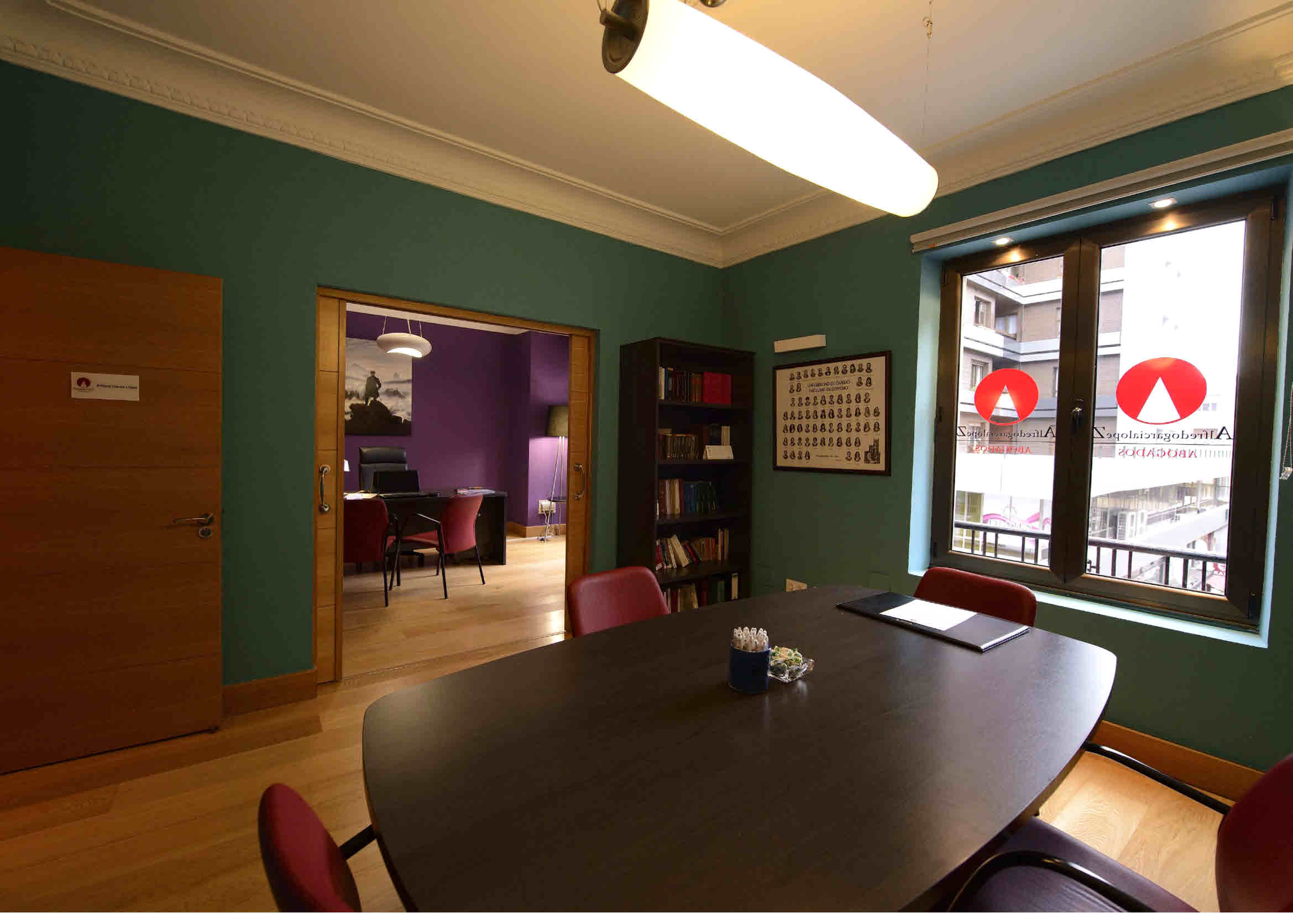

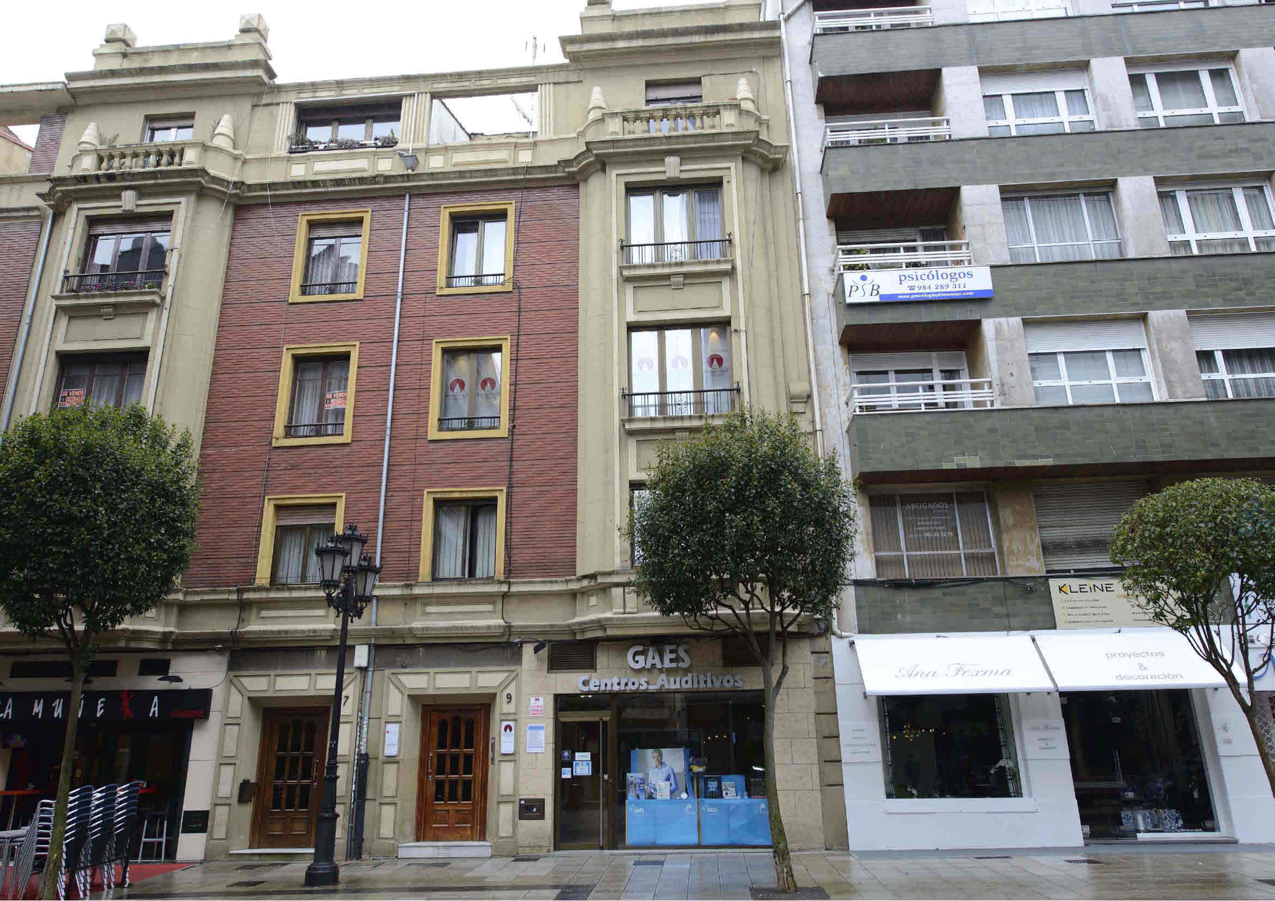

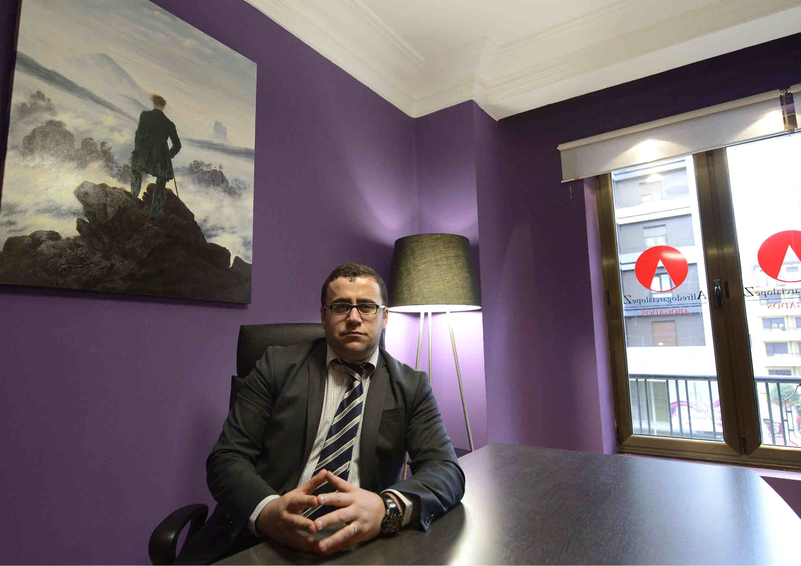

Con este artículo ALFREDOGARCIALOPEZ.ES/COM comienza a editar y publicar una serie de textos de gran calado jurídico, destinados para la lectura de la Clientela de nuestro Despacho y del casual usuario de nuestra página web.

Se trata de una serie de artículos que tratan distintas facetas del mundo jurídico que nos encontramos en el desempeño de nuestra labor en el seno de este Despacho, afrontados desde un punto de vista doctrinal y práctico, y con el objeto de servir de lectura entretenida e instructiva para todos aquellos que deseen compartir con nosotros la casuística en la que trabajamos diariamente en ALFREDO GARCÍA LÓPEZ –DESPACHO DE ABOGADOS-.

